Formular za identifikaciju projekta (FIP): Transportni sektor

Prvi deo
- OPŠTE INFORMACIJE

Naziv projekta: | Izgradnja digitalizovanih autobuskih stajališta i autobuskih zaklona na nacionalnim i regionalnim putevima Republike Kosovo
Sektor | Transport
Podsektor* (vidi spisak na poslednjoj strani) | Putni, železnički
Vodeći korisnik projekta/predlagač: | Ministarstvo životne sredine, prostornog planiranja i infrastrukture (MŽSPPI); Ministarstvo obrazovanja, nauke, tehnologije i inovacija (MONTI); opštine, zajednica
Institucija autor predloga projekta | MŽSPPI
Lokacija/mapa | 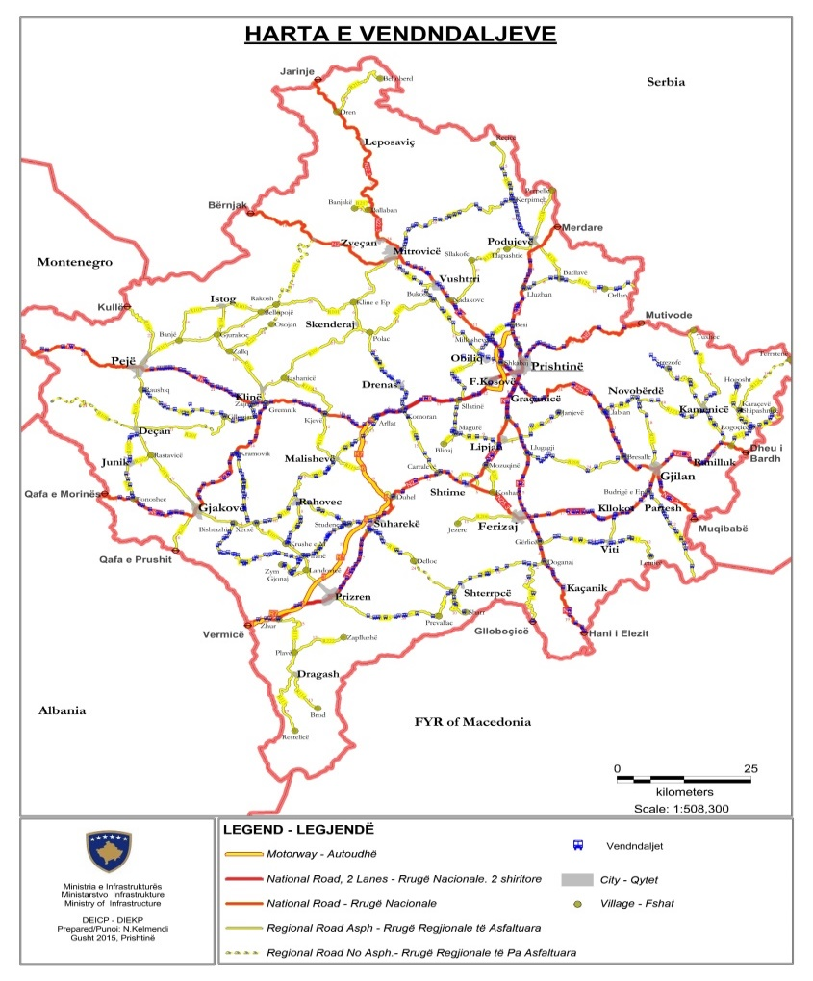
Ukupna procenjana investicija:  - Pripremne aktivnosti (planska dokumentacija, tehnička dokumentacija, kupovima zemljišta, itd.)  - Građevinski radovi  - Nadzor | Ukupna procenjana investicija: 27.500.000 EUR  Od čega:  - Pripremne aktivnosti: 2.000.000 EUR  - Građevinski radovi: 23.500.000 EUR  - Nadzor projekta: 2.000.000 EUR
Odgovorno ili ovlašćeno lice za kontakt: | Džem Veselji
Naziv - radno mesto: | Direktor Odeljenja za drumski saobraćaj
E-mail adresa - telefon: | Xheme.Veseli@rks-gov.net

- OPIS PROJEKTA

Svrha infrastrukturnog projekta | Ovaj projekat ima vitalnu ulogu u razvoju transporta u Republici Kosovo. Cilj projekta je smanjenje vremena putovanja i kašnjenja, poboljšanje stanja površine puta, što će rezultirati uštedama troškova eksploatacije vozila, uštedama troškova nezgoda; ušteda troškova putovanja i povećanje bezbednosti na putevima.  U 2015. godini formirana je komisija za identifikaciju i određivanje autobuskih stajališta na državnim i regionalnim putevima Republike Kosova. Komisija se sastala sa ciljem da se jasno definiše metodologija rada (pošto u MI nije bilo podataka o autobuskim stajalištima); prvo je uradila test u regionu Podujeva da vidi kako se identifikacija/određivanje može izvršiti u skladu sa datim zadatkom. Iz testiranja na terenu pokazalo se da na državnim putevima uglavnom ima autobuskih stajališta, ali ih treba identifikovati i u određenim slučajevima će morati da se određuju nova autobuska stajališta, jer se situacija na terenu dosta promenila poslednjih godina. Na ovakvu situaciju se nije naišlo kod većine regionalnih puteva i izneta je potreba za određivanjem stajališta na ovim putevima.  Kako bi se posao obavio na najprofesionalniji način, Komisija je dala saglasnost da se prvo sačine i analiziraju mape koje sadrže snimke iz vazduha iz 2012. godine, na kojima je jasno prikazana koncentracija stanovništva, lokacija škola i drugih javnih objekata. Potom je Komisija nastavila rad na terenu gde je pomoću GPS-a izvršila identifikaciju/određivanje tačnih autobuskih stajališta na segmentima puta. Pored koordinata stajališta, Komisija je prihvatila da prikuplja i druge podatke kao što su: putni odnos, lokacija stajališta, stanje stajališta, da li postoji znak za zaustavljanje, da li je stajalište neophodno ili ne, a za svako zaustavljanje dat je ID.  Izgradnja autobuskih stajališta obično odražava nivo korišćenja, pri čemu stajališta na prometnim lokacijama mogu biti zakloni, sedišta i moguće sa elektronskim sistemo informisanja putnika.  Zaklon mora imati svojstva uključujući snagu, jačinu, izdržljivost, estetiku, kompatibilnost sa okruženjem i dovoljan sistem osvetljenja. Na otvorenim prostorima, zakloni treba da budu otporni na sunce, kišu i sneg, kao i na uslove okoline (mraz i otapanje).
Rezultati infrastrukturnog projekta | Sprovođenje projekta će imati direktan uticaj na poboljšanje i stvaranje objekata u međugradskom drumskom transportu putnika unutar Kosova i doprineće integraciji Kosova u transportni sistem regiona i cele Evrope.  Ovaj projekat će takođe uticati na sledeće:  - smanjenje vremena putovanja;  - smanjenje troškova održavanja putne infrastrukture;  - bolja veza sa regionom zapadnog Balkana;  - isplativost u odnosu na zaštitu životne sredine, nezgode i urbano/međugradsko područje u blizini postojećeg puta u poređenju sa konkurentskim putevima.  Trenutna i hitna potreba da bi se krenulo ka poboljšanju uslova puteva/autobuskih stajališta je studija izvodljivosti i ažuriranje glavnog projekta za takav projekat.  Rezultat ažuriranja studije izvodljivosti biće stvaranje prostorne, ekološke, socijalne, finansijske i ekonomske opravdanosti za ulaganje u izgradnju autobuskih stajališta na nacionalnim i regionalnim putevima Republike Kosovo.  Na osnovu toga će se doneti odluka o ulaganju i pokrenuti postupak za izdavanje građevinske saglasnosti. Projektnom dokumentacijom će se takođe definisati namena, položaj, obim, presek, kapacitet kao i tehničke, tehnološke i funkcionalne karakteristike ovog projekta.
Opšti opis | Glavna međugradska transportna mreža obuhvata 7 regiona Republike Kosovo koji povezuju najveće gradove i zatim povezuju sa susednim i širim zemljama.  Jedan od glavnih ciljeva navedenih u Strategiji multimodalnog transporta 2023-2030 je stvaranje veza sa evropskom transportnom mrežom i – u skladu sa tim – obezbeđivanje prioritetne putne mreže za putnički saobraćaj, koja povezuje transportne kapije sa oblastima potencijalnog ekonomskog rasta, koje je definisala Vlada Kosova kao deo ove prioritetne putne mreže.  Broj stajališta identifikovanih prema gore navedenim elaboratima je 1.717, s obzirom na to da je na pojedinim segmentima puteva sredstvima državnog budžeta izgrađeno oko 200 stajališta.  Predloženi projekat je deo glavnih nacionalnih puteva koji povezuju regione i šire. Ima očiglednu stratešku dimenziju sa regionalne tačke gledišta, što je razlog da se kao takav projekat potvrdi u sveobuhvatnoj transportnoj mreži koju definiše TEN-T.  Ovaj predlog je deo TEN-T i samim tim u visokim prioritetima u pogledu razvoja saobraćajne mreže na Kosovu.  Nacionalni transportni model predviđa veoma visok porast saobraćaja. Ovo će dati Kosovu pristup glavnim koridorima na zapadnom Balkanu, tako da će izgradnja ovog projekta obezbediti udobnost i sigurnost za građane Republike Kosovo, kao i za pružaoce transportnih usluga.  Pored regionalnog značaja ovog projekta, ovaj projekat služi mnogim putnicima za svakodnevni pristup poslu, učenju itd. Izgradnjom odgovarajućih stajališta, očekuje se da će se ekonomski potencijal ovog regiona snažno istražiti i promovisati ekonomski rast svih delova Kosova.  Studija izvodljivosti i izgradnja ovih autobuskih stajališta uticali su na unapređenje međugradskih saobraćajnih veza, ali još nisu realizovane kroz izgradnju puteva zbog nedovoljnih sredstava. Da bi se nastavila izgradnja ovih stajališta i da bi se imao pristup sredstvima MFI, postojeća studija izvodljivosti i glavni projekat bi trebalo da se ažuriraju.

- PODOBNOST

Usklađenost sa važećim politikama i strategijama EU | U skladu je sa Okvirom politike bezbednosti na putevima EU 2021-2030. Novi okvir politike je usvajanje takozvanog pristupa „bezbednog sistema“, koji ima za cilj da preoblikuje politiku bezbednosti na putevima, fokusirajući se na prevenciju smrtnih slučajeva i teških povreda u četiri osnovna elementa: bezbedna vozila, bezbedna infrastruktura (jedna od mera je izgradnja nadvožnjaka), bezbedno korišćenje puteva i bolja nega nakon udesa.  Instrument za pretpristupnu pomoć (IPA III) 2021-2027 navodi da će IPA III posvetiti pažnju bezbednosti i sigurnosti transporta, posebno u drumskom saobraćaju, i pravima putnika u skladu sa uslovima EU i ciljevima za smanjenje smrtnih slučajeva i ozbiljnih povreda na putevima. Takođe, IPA III će podržati izgradnju nove saobraćajne infrastrukture i nadogradnju postojeće infrastrukture, sa ciljem dovođenja osnovne saobraćajne mreže u skladu sa standardima EU. Takođe će podržati intermodalne veze i postepeni prelazak sa individualnog drumskog prevoza na javnu ili zajedničku mobilnost.
Doprinos važećim nacionalnim razvojnim ciljevima | Projekat je u skladu sa Sporazumom o stabilizaciji i pridruživanju (SSP), između Kosova i Evropske unije kao što je navedeno u članu 113 ovog sporazuma:  „Saradnja između strana će se fokusirati na prioritetne oblasti koje se odnose na pravnu tekovinu EU u oblasti saobraćaja. Saradnja bi mogla posebno da ima za cilj restrukturiranje i modernizaciju saobraćajnih sistema Kosova i poboljšanje povezane infrastrukture (uključujući i regionalne veze koje je identifikovala Transportna opservatorija jugoistočne Evrope), poboljšanje slobodnog kretanja putnika i robe, postizanje standarda koji su interoperabilni i uporedivi sa onima koji preovlađuju u EU i usklađivanje transportnog zakonodavstva sa zakonodavstvom EU, ukoliko objektivne okolnosti to dozvoljavaju. Saradnja će imati za cilj da doprinese progresivnom međusobnom pristupu transportnim tržištima i objektima EU i Kosova kako je predviđeno ovim sporazumom, razvoj transportnog sistema na Kosovu kompatibilnog, interoperabilnog i povezanog sa sistemom EU, i poboljšanje zaštite životne sredine u oblasti transporta.”  Izveštaj EU za Kosovo 2023 navodi da Kosovo treba da primeni preporuke izveštaja CONNECTA radi poboljšanja kvaliteta putne mreže i akcija."  Ovaj projekat je u skladu sa Nacionalnim programom ekonomskih reformi 2024-2026: Reformska mera br. 13: Dalji razvoj i modernizacija saobraćaja”.  Program Vlade Republike Kosovo (2021 – 2025) navodi da će posebnu pažnju posvetiti u oblasti objekata za bezbednost drumskog saobraćaja.
Usklađenost sa nacionalnim strateškim okvirom sektora saobraćaja | Strategija multimodalnog transporta 2030 glasi da „ova strategija ima za cilj da donese održiv i integrisan transportni sistem jačanjem različitih vidova saobraćaja (drumski, železnički i vazdušni), kao što su pogodnost, brzina, cena, pouzdanost, predvidljivost, itd., i u kombinaciji, mogu ponuditi efikasnija transportna rešenja za ljude i robu, koja će pomoći u smanjenju pritiska na našim zakrčenim putevima i učiniti ceo sektor ekološki prihvatljivijim, bezbednijim i isplativijim.

- STRATEŠKA RELEVANTNOST

Objasnite karakteristike projekta u smislu:
Poboljšanje intermodalnosti | Autobuska stajališta će povećati bezbednost na putevima i kao rezultat toga povećati potencijal za poboljšanje intermodalnosti.
Povećanje međunarodnog saobraćaja (teret, lica) | Regionalni i državni putevi su glavne veze koje direktno utiču na stvaranje objekata za bezbedno preuzimanje i prevoz putnika.
Uključen u najnoviji višegodišnji plan (MAP) SEETO-a | Uključen je u SEETO-ov najnoviji višegodišnji plan (MAP).
Obezbeđivanje veze sa TEN-T koridorima | Projekat se nalazi na potezu Panevropskih koridora X i VIII, tako da direktno doprinosi povezivanju TEN-T koridora.
Njegov doprinos poboljšanju uslova bezbednosti | Trenutno, kretanje stanovništva kroz različite zemlje predstavlja potrebu za izgradnjom novih stajališta i popravkom ili eliminisanjem onih nepotrebnih. Izgradnjom ovih stajališta bezbednosni uslovi će se značajno poboljšati.
Nova, nadograđena ili rehabilitovana infrastruktura | Ovaj projekat obuhvata infrastrukturu novih stajališta, održavanje postojećih, uzimajući u obzir i izgradnju novih puteva na kojima stajalište nije označeno niti evidentirano.
Zadovoljavanje godišnjeg rasta potražnje saobraćaja | Doprineće povećanju obima drumskog saobraćaja.
Smanjenje vremena putovanja | Izgradnjom ove deonice značajno će se smanjiti vreme putovanja, povećati nivo bezbednosti, posebno imajući u vidu gužve u saobraćaju u odsustvu stajališta, formiranje kolona, itd.
Njegov efekat na smanjenje emisije CO₂ i buke | Da, na osnovu prethodne/preliminarne EISA koju je uradio COWI 2006. godine.
Njegov doprinos ukupnom ekonomskom rastu | Projekat će stvoriti značajan potencijal ekonomskog rasta, koji se smatra važnim na zapadnom Balkanu.
Njegova integracija sa drugim projektima | Ovaj projekat je nastavak projekata putne infrastrukture na Kosovu, ali i povezivanje sa susednim zemljama i šire.
Postojanje alternativa | Da, kao alternativa se smatra izgradnja autobuskih stajališta sa ostrvima i bez ostrva, odvojenih od kolovoza, takođe, zakloni su različitih modela, pa su nam potrebne opcije ili modeli u zavisnosti od procene potreba na terenu za izgradnju ovih zaklona.

Drugi deo

- ZRELOST

Dostupne studije i dokumenti | Spremno i odobreno | Radi se na njima | Još nije počelo
Konceptualna ideja | X
Prethodna studija izvodljivosti |  |  | X
Konceptualni dizajna |  |  | X
Studija izvodljivosti + CBA |  |  | X
Studija EIU (ako je neophodna) |  |  | X
Važeći dokumenti za prostorno planiranje |  |  | X
Imovinska pitanja rešena |  |  | X
Preliminarni dizajn |  |  | X
Glavni dizajn/detaljni dizajn |  |  | X
Tenderska dokumentacija |  |  | X
Građevinska i ostale dozvole |  |  | X
Ugovor o gradnji potpisan |  |  | X

- ODREĐIVANJE IZVORA FINANSIRANJA

 | Da | Obrazloženje | Ne
Da li projekat poboljšava povezanost? | X | Projekat će se razvijati uglavnom u segmentima puteva koji su deo osnovne i sveobuhvatne mreže.
Da li projekat ima prekogranični uticaj ili uticaj na druge zemlje u regionu? | X | S obzirom na to da će se projekat razvijati uglavnom u segmentima puteva koji su deo osnovne i sveobuhvatne mreže, može se reći da ima prekogranični uticaj.
Da li se projekat na bilo koji drugi način može označiti kao regionalni projekat? | X | Projekat se nalazi u produžetku panevropskih koridora X. Ima očiglednu stratešku dimenziju sa regionalne tačke gledišta, što je zapravo razlog da se kao takav projekat potvrdi u sveobuhvatnoj transportnoj mreži koju definišu lokalni i međunarodni mehanizmi.

- RASPORED POTROŠNJE

 | 2015-2020 | 2021 | 2022 | 2023 | 2024 | 2025 | 2026 | 2027 | 2028 | 2029 | 2030
Cena (u milionima EUR) od čega: |  |  |  |  | 10,5 | 8,5 | 8,5
Priprema projekta (TA) |  |  |  |  | 2
Ulaganje |  |  |  |  | 8,5 | 8,5 | 8,5

- OSTALI ASPEKTI

Da li su u projekat uključene MFI ili drugi donatori? Kada? Koje je bilo njihovo mišljenje? | Konsultativni sastanak sa donatorima održan je 10. maja 2023. godine, gde su međunarodne finansijske institucije i drugi donatori pozvani da učestvuju u opštoj diskusiji o projektima u saobraćajnom sektoru pre njihovog potvrđivanja i odobrenja.
Postojeća podrška EU ili WBIF (TA): iznos, svrha | Ne.
Da li je Ministarstvo finansija konsultovano u vezi sa projektom? Opišite povratne informacije. | Ne.
Da li projekat ostvaruje prihode od krajnjih korisnika? | Ne.
Opis tima za realizaciju projekta | Upravljanje projektom vrši Jedinica za realizaciju projekta. Radove nadgledaju rukovodioci zaduženi za ugovore. Rukovodioce za ugovore zapošljava MŽSPPI – Odeljenju za drumski saobraćaj.

